Informe de
Actividades
Semanal

05/10/2018 al 11/10/2018

Dirigido al Director de Tecnología UNELLEZ
Ing. José Aníbal Villamizar

De: Ing. José Gregorio Montilla
Coordinador de Atención a Usuario de la DTSI

Semana 05/10/2018 al 11/10/2018
REDES Y TELEFONÍA
Ing. Castro Edward
Viernes
- Consultoría Jurídica
- Solución a falla de conexión a internet debido a una rama que cayó sobre el cable principal por lo cual se corto el cable en donde estaba afectado y se realizó una nueva acometida.

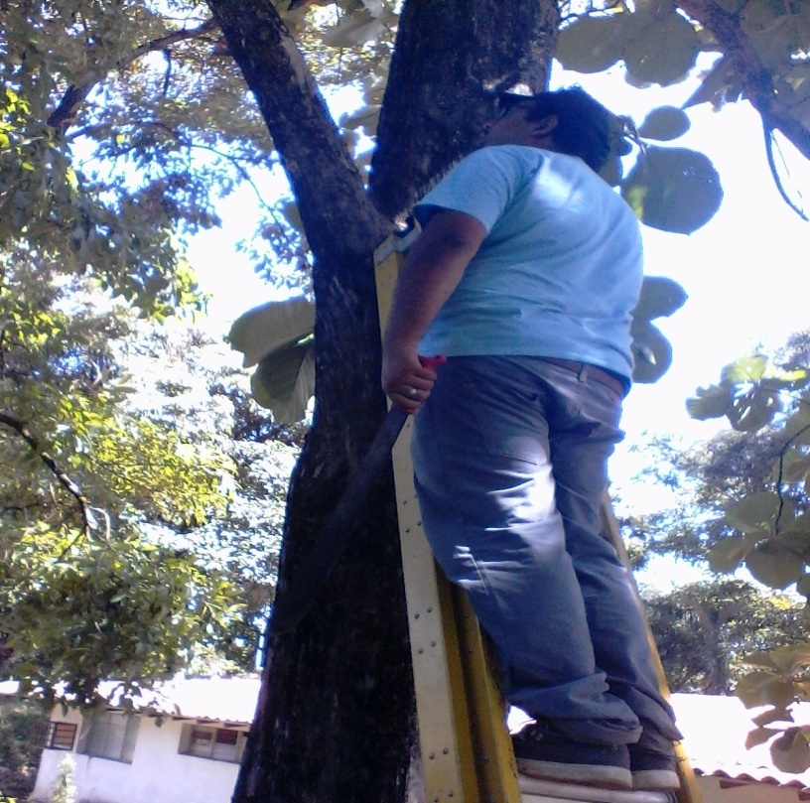
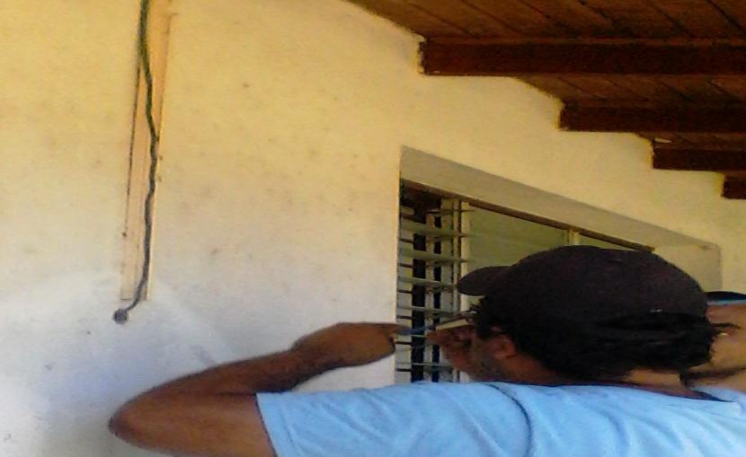
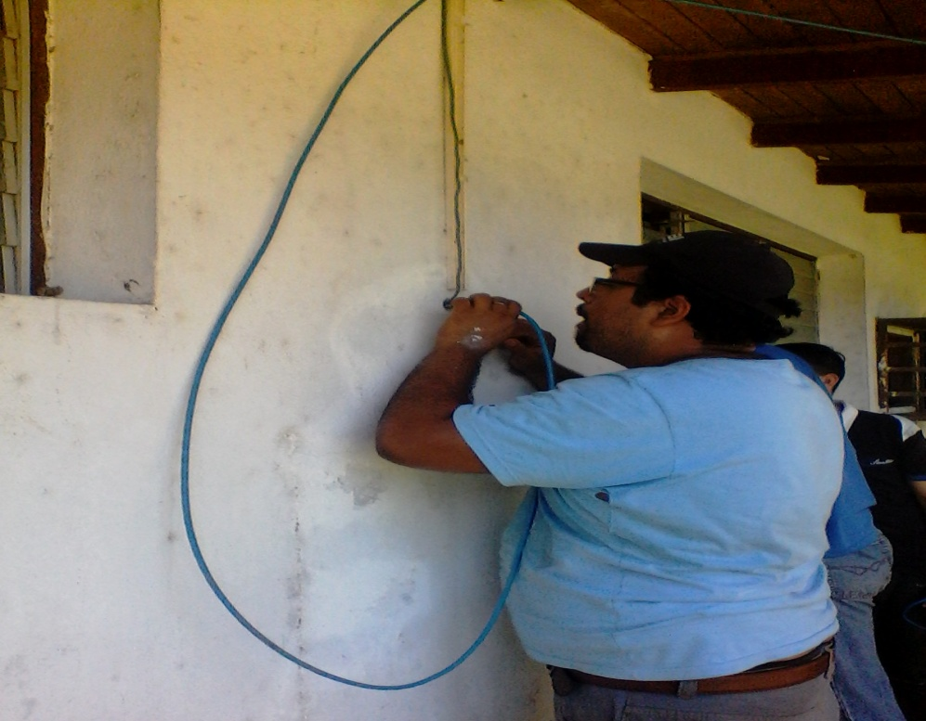

Lunes
- Gobierno Bolivariano Barinas 0
- Reparación de línea telefónica 5410099.
- Identificación de dos pares para internet.
- Almacén- VPDS
- Reparación de un punto de red.
- Personal Obrero-VPDS
- Evaluación para la reestructuración de red.
- Laboratorio C
- Revisión de un punto de red.
- Laboratorio de aguas
- Reparación de un punto de red.
Martes
- Consultoría Jurídica
- Reparación de troncal.
Miércoles
- Laboratorio de aguas
- Reparación de un punto de red de laboratorio de aguas a laboratorio de química.
- Coordinación de laboratorio de computación
- Reparación de troncal de la coordinación de los laboratorios de computación a laboratorio de aguas, el cual es posible puerto de swich cisco de la coordinación de laboratorio de computación averiado o quemado.
- Oficina DPPI
- Revisión y reparación de troncal de DPPI a bienes nacionales, la cual es posible que el puerto de swich de DPPI se encuentre quemado.
- Gobierno Bolivariano Barinas 0
- Reparación de la línea telefónica 5410699.
Jueves
- Recursos Humanos (Cabaña 6)
- Revisión y reparación de troncal de Recursos Humanos a Fondo de Obrero, el cual es posible puerto de swich de Recursos Humanos quemado.

Téc. Singer Yon
Viernes
- Consultoría Jurídica
- Solución a falla de conexión a internet debido a una rama que cayó sobre el cable principal por lo cual se corto el cable en donde estaba afectado y se realizó una nueva acometida.
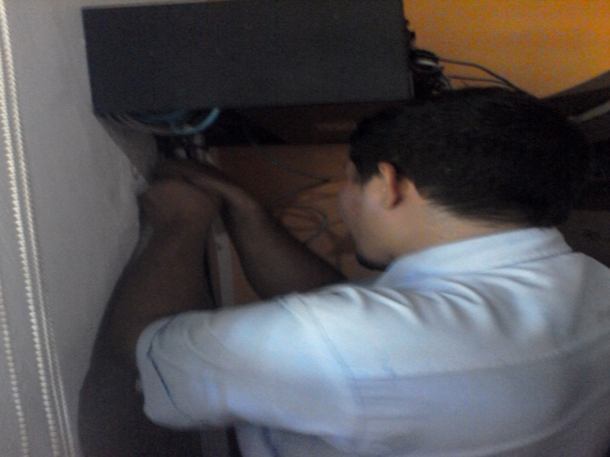
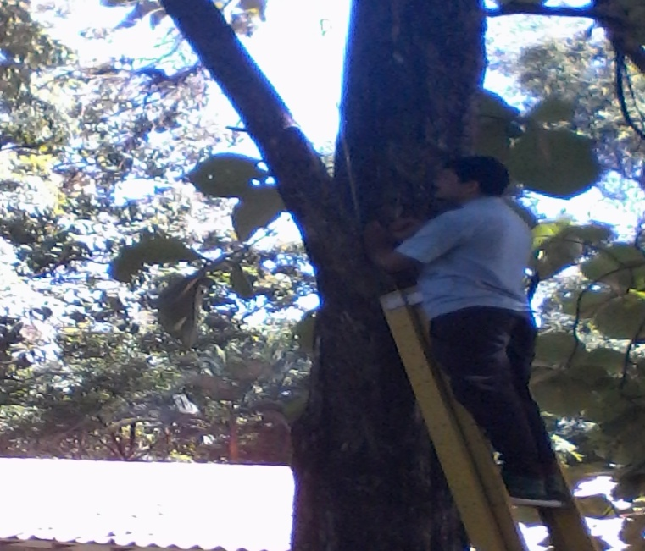
Martes
- Cubículo 19
- Revisión de dos puntos de red, los cuales se encontraban desconectados.
- Laboratorio de Computación en Barinas 1
- Indica la Ing. Carmen que hay problema de conexión en todos los equipos. Se hacen las revisiones necesarias, identificando el troncal de ese laboratorio, se ponchan nuevamente los conectores RJ45 y con esto reiniciando el swich. Con esos ligeros ajustes, el internet vuelve a dar conexión a todos los equipos.
- Laboratorio E
- Indica la Ing. Numidia, que el laboratorio se encuentra sin conexión, dado que en todos los equipos de computación muestran el internet limitado o nulo. Identificar el troncal. Testear los cables (para saber si hay fallas). Se detecta que los conectores RJ45 están defectuosos, se procede a cambiar el conector y hacer ponchado del troncal. Se realiza nuevamente la conexión de los cables, obteniendo así un resultado positivo.

Téc. Patiño José
Viernes
- Consultoría Jurídica
- Solución a falla de conexión a internet debido a una rama que cayó sobre el cable principal por lo cual se corto el cable en donde estaba afectado y se realizó una nueva acometida.
- Gobierno Bolivariano Barinas 0
- Reparación de línea telefónica 5410099.
- Identificación de dos pares para internet.
Lunes
- Almacén- VPDS
- Reparación de un punto de red.
- Personal Obrero-VPDS
- Evaluación para la reestructuración de red.
- Laboratorio C
- Revisión de un punto de red.
- Laboratorio de aguas
- Reparación de un punto de red.
Martes
- Consultoría Jurídica
- Reparación de troncal.
- SIPROMA
- Verificación de swich.
Miércoles
- Seguridad Integral
- Diagnóstico de teléfono el cual presenta la parte de software y hardware dañada.
- Consultoría Jurídica
- Diagnóstico de un equipo de computación por fallas de internet debido a que el cable de red está dañado.
- Diagnóstico de un equipo de computación por fallas de internet el cual se realizó asignación de IP.
Jueves
- Medicina Integral Comunitaria
- Diagnóstico de red telefónica el cual no presentaba tono.

Téc. Arévalo Carlos
Viernes
- Consultoría Jurídica
- Solución a falla de conexión a internet ya que una rama se cayó sobre el cable principal por lo cual se corto el cable en donde estaba afectado y se realizó una nueva acometida.
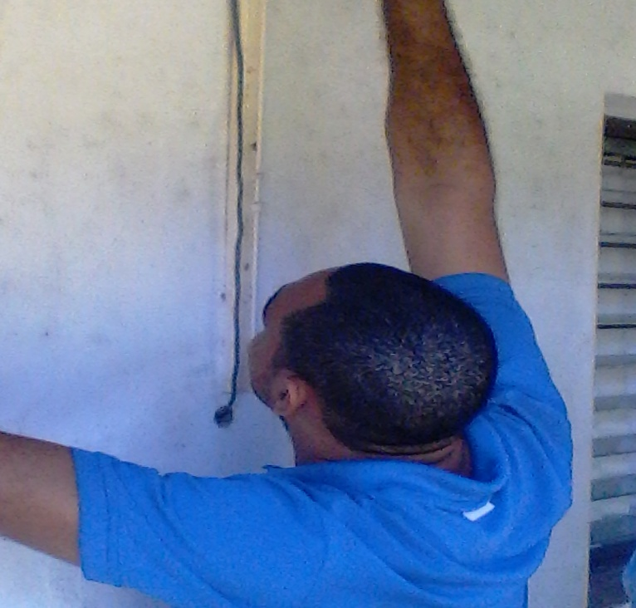
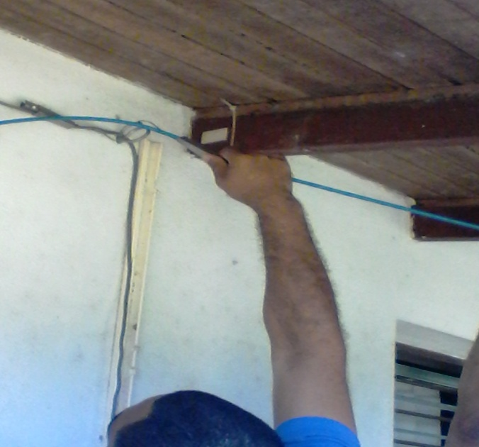
- Gobierno Bolivariano Barinas 0
- Reparación de línea telefónica 5410099.
- Identificación de dos pares para internet.
Miércoles
- Fondo Jubilación
- Chequeo de un punto de red que va desde Recursos Humanos a Fondo de Jubilación.
- Laboratorio C
- Los equipos de computación se encontraban con conexión de internet limitado o nulo el cual se reinició el swich.
- Laboratorio E
- Solución a los equipos de computación que se encontraban con conexión de internet debido a esto se reponcharon los cable UTP.

Téc. Guerrero Víctor
Miércoles
- Consultoría Jurídica
- Diagnóstico de un equipo de computación por fallas de internet debido a que el cable de red está dañado.
- Diagnóstico de un equipo de computación por fallas de internet el cual se realizó asignación de IP.
Jueves
- Medicina Integral Comunitaria
- Diagnóstico de red telefónica el cual no presentaba tono.

SOPORTE TÉCNICO
Ing. Gómez Antonio
Martes
- Concejo directivo
- Respaldo e instalación de sistema operativo Windows 7 con sus respectivas aplicaciones y configuración del equipo de computación e impresora en red.
Lunes
- Fondo de jubilación
- Chequeo de conexión a internet, del cual fue notificado al personal de redes para el chequeo del troncal que viene de la oficina de Recursos Humanos a la oficina de Fondo de Jubilación
Martes
- Jardín Botánico
- Respaldo e instalación de sistema operativo Windows 10 a un equipo de computación portátil VIT.
Miércoles
- Tesorería
- Repotenciación, formateo de sistema operativo Windows 10 y su respectivo elaboración de informe para su desincorporación.
- Reconfiguración de impresora en red para dos equipos de computación.
Jueves
- Coordinación de los Laboratorios de Computación
- Chequeo y detección de falla en una de las cámaras de seguridad
- Reubicación de una de las cámaras de seguridad.
- Configuración de salida de video en el teléfono inteligente de la coordinadora de la unidad.

Ing. Jota Moisés
Viernes
- DPPI
- Formateo de dos equipos de computación portátil, a los cuales se le instaló el sistema operativo Windows 10.
- Mapeo de los dos equipos de computación portátil formateados.
Lunes
- Medicina Alternativa
- Verificación de equipo de computación sin internet, el cual presentaba daño en la tarjeta de red PCI.
- REUNELLEZ
- Instalación de un escáner.
Martes
- ARSE
- Verificación de una impresora en red, debido a que estaba sin conexión y se le realizo mantenimiento preventivo.
- Medicina Alternativa
- Mantenimiento correctivo a un equipo de computación.

Miércoles
- Coordinación de Laboratorios de Computación
- Instalación de cámara.
Jueves
- Secretaria
- Reparación de un equipo de computación por fallas de encendido debido a esto se formateo dicho equipo instalando Ubuntu.
- Coordinación de los Laboratorios de Computación
- Configuración de DVR para salida de video internet/intranet.

Téc. Ochoa Carlos
Viernes
- Relaciones Públicas
- Entrega de un equipo de computación con su respectivo informe el cual presentaba dos filtros de electrolítico dañado
Lunes
- Contraloría Interna
- Se realizo un reemsablaje de un equipo de computación y su respectivo formateo con el sistema operativo Windows 7 obteniendo resultados negativos debido a que dicho equipo presenta fallas en el procesador lo cual no permite que cargue el sistema operativo.
Martes
- SIPROMA
- Levantamiento de información de avería en varios equipos de computación, swich, pacth cord y regulador de corriente por falla eléctrica (sobrevoltaje).

Regulador de corriente

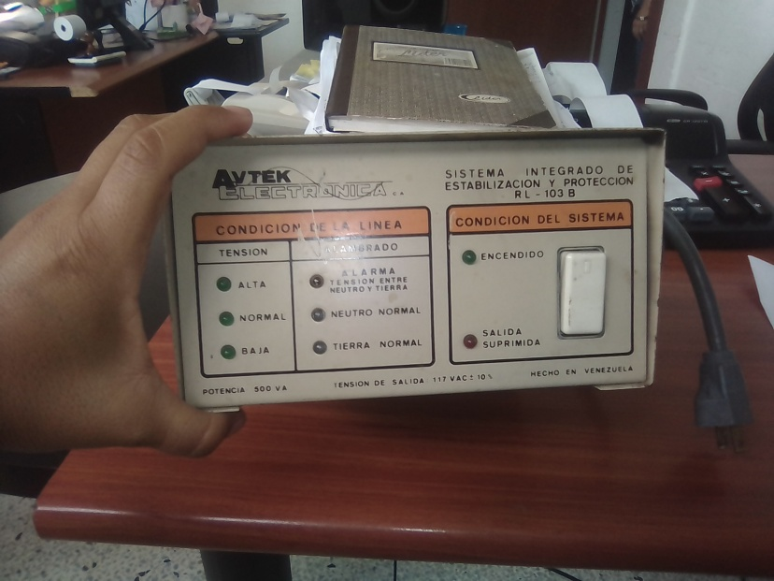
Pach cord
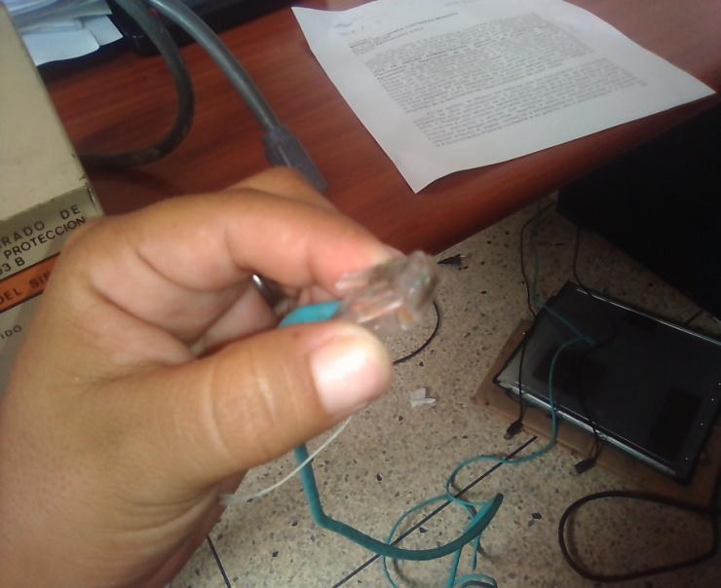

Equipos de computación
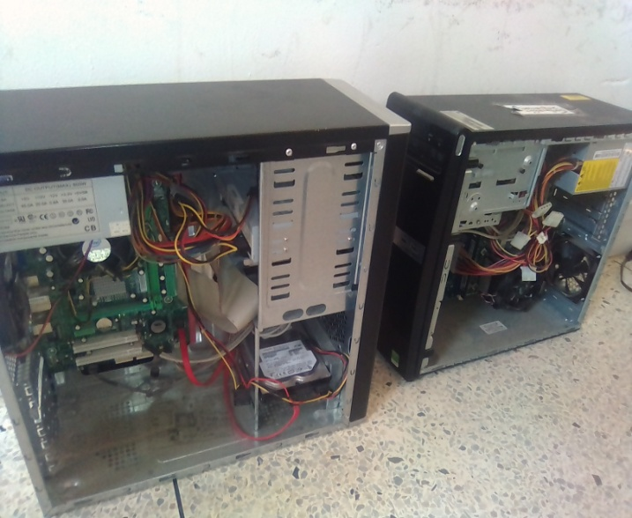

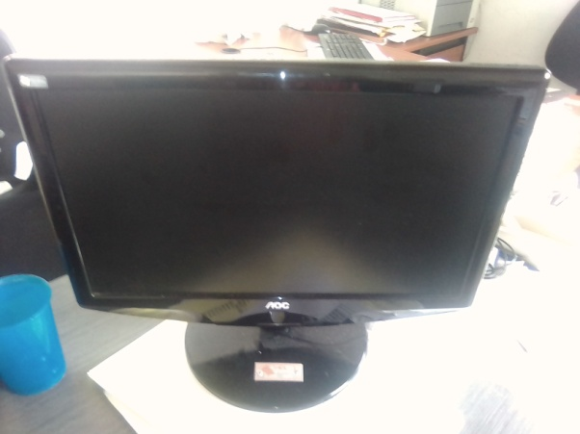

Miércoles
- Laboratorio C
- Los equipos de computación se encontraban con conexión de internet limitado o nulo el cual se reinició el swich.
Jueves
- Contraloría Interna
- Entrega del equipo de computación con su respectivo informe.

Téc. Arévalo Carlos
Martes
- SIPROMA
- Levantamiento de información de avería en varios equipos de computación, swich, pacth cord y regulador de corriente por falla eléctrica (sobrevoltaje).
Miércoles
- Consultoría Jurídica
- Revisión y diagnóstico de un equipo de computación el cual presentaba fallas de encendido esto es debido a la fuente de poder dañada.
- Revisión de un equipo de computación y se diagnóstico que el procesador está dañado.
- DPPI
- Diagnóstico y solución de un equipo de computación por fallas con el navegador de internet debido a que tenía desconfigurado la hora y fecha.

Téc. Guerrero Víctor
Martes
- Impresora y consumible- Coordinación de Atención al Usuario
- Limpieza de bandeja de alimentación de papel de una impresora HP 2600 color.
- Contraloría
- Revisión de CPU Siragon UNELLEZ: 290611024101017.

Miércoles
- Contraloría
- Diagnóstico del CPU Siragon UNELLEZ: 290611024101017 el cual el procesador está dañado.

Téc. Ávila Jesús
Viernes
- Relaciones Públicas
- Entrega del de un equipo de computación el cual no daba video debido a que presenta dos filtros dañados.
- Eliminación de contraseña de cuenta de administrados y de usuarios en equipo de computación.
- Conexión de un teléfono IP el cual no se encontraba en funcionamiento.
- Revisión de una fotocopiadora la cual se diagnóstico que no funcionaba por falta de Tóner.
Lunes
- Contraloría Interna
- Se realizo un reemsablaje de un equipo de computación y su respectivo formateo con el sistema operativo Windows 7 obteniendo resultados negativos debido a que dicho equipo presenta fallas en el procesador lo cual no permite que cargue el sistema operativo
Martes
- Relaciones Públicas
- Entrega de informe de la impresora marca Sharp 1000.
Miércoles
- Bienes Nacionales
- Revisión de swich que presentaba fallas en la conexión de internet ya que se daño el puerto troncal.
- Fondo de Jubilación
- Revisión de swich ya que presentaba fallas en la conexión internet debido a que el puerto que alimenta al troncal está dañado
- Cubículo 19
- Se estaba realizando el diagnóstico del swich que está ubicado en el cubículo 16 debido a que no presentaba fallas en la conexión a internet al cubículo 19 se le notificó al personal de dicho cubículo que se estaba resolviendo el problema, en el momento que se estaba realizando la revisión el personal se retiró y no se logró determinar un diagnóstico.
Jueves
- Relaciones Públicas
- Revisión de un equipo de computación el cual no daba video ya que presenta fallas en la tarjeta.
- Reemplazo de un equipo de computación que no funcionaba por otro equipo de computación que se encontraba inactivo y en buen estado.

IMPRESORA Y CONSUMIBLES
TSU Álvarez Juan

Viernes

- Oficina de Relaciones Institucionales y Prensa
- Revisión a Fotocopiadora SHARP AL-1000 a la cual se le realizo mantenimiento al cartucho de Tóner y recarga con un polvo químico existente pero insuficiente para completar la recarga, se remitió informe técnico a dicha unidad recomendando la adquisición de polvo químico correspondiente para realizar la recarga completa, dicha fotocopiadora quedo operativa.
Lunes

- Unidad de Auditoría Interna-VPDS
- Revisión de Impresora Láser Color CP2025 numero de bien Unellez 2-13-1-022-02020103-00001-1023, al desarmar se observa que presenta falla de grandes proporciones en tarjeta de fuente de poder, la misma no enciende, se detectó un corto en dicha tarjeta, se está en espera de un material para construir un banco de prueba aislante de cortos a fin de reparar satisfactoriamente dicha falla. Incluye sus 4 tóner de color y un cable de poder.
- Jardín Botánico
- Recepción en Coordinación de Atención Al Usuario de Impresora Laser Jet Pro 200 M251nw perteneciente a dicho departamento donada por FUNDACITE con numero de Bien 0154 cuya falla según indica el usuario es que no enciende, se presume falla en Tarjeta de Fuente de Poder. Incluye los 4 tóner de color y sus cables de corriente y USB.
- Servicios Generales
- Recepción en Coordinación de Atención Al Usuario de Impresora Láser Color HP 2600 número de bien UNLLEZ 2-13-1-022-02020104-00001-776, para su revisión, imprime de manera defectuosa. Incluye sus 4 tóner y un cable de poder.
Martes
- Servicios Generales
- Inicio del mantenimiento a Impresora Láser Color HP 2600, primera fase desmontaje y limpieza de impresora.
- DTSI Central
- Entrega de la impresora HP Laser Color 1518
Miércoles
- Servicios Generales
- Continuación de mantenimiento de Impresora HP Laser Color 2600, Limpieza y mantenimiento de los 4 toners.
Jueves
Entrega de Requerimiento de insumos y materiales para la operatividad de la Unidad de Impresoras y Consumibles.
- Recursos Humanos
- Revisión de Impresora modelo 2035 por problema de atasco en bandeja entrada de hoja por BYPASS.
- ARSE
- Revisión de Fotocopiadora Canon 4770 en la cual se debe desarmar el panel de control y limpiarlo.
- AEUNELLEZ
- Revisión de Fotocopiadora Ricoh 1113 se presume sustitución de kit de copiado y Mantenimiento General
Téc. Ávila Jesús
Martes
- DTSI Central
- Entrega de la impresora HP Laser Color 1518

ELECTRÓNICA
Msc. Jota Abel
Viernes
- Atención al Usuario
- Reparación una fuente de poder dañada marca ISO, modelo ISO-400 de 300 W en la cual se le sustituyeron 5 filtros: 470μF y 200V, 2200μF y 6.3V, 2200μF y 10V, 2200μF y 6.3V, y 2200μF y 10V.
Lunes
- Impresora y consumible- Atención al Usuario
- Revisión de la fuente de poder Hp 2025.
Martes
- Atención al Usuario
- Mantenimiento de Fan Cooler y sustitución de fusibles a una fuente de poder marca MEGA modelo ATX-550 de 550W.
Miércoles
- Atención al Usuario
- Mantenimiento y sustitución de Fan Cooler a una fuente de poder modelo 300XA de 600W.

Jueves
- Biblioteca
- Reparación de un cargador de un equipo de computación portátil VIT.
- Tesorería
- Reparación de la fuente de poder la cual fue sustituida un fusible.
- Mantenimiento al fan cooler.

